PROGRAM HAKKINDA GENEL BİLGİ

Bu program ile, sınıf bazında bir eğitim-öğretim yılı boyunca öğrencilerin aldıkları not bilgilerini ve final notlarını birlikte değerlendirebilecek, sonuçlar üzerinde bağıl değerlendirme hesabı yaparak listeye son şeklini verecek alternatif bir yapı sunulmaktadır. Programın genel görünümü aşağıdaki gibidir.

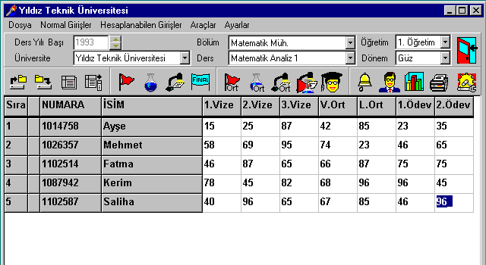

Programın fonksiyonları tanımlamalar , not girişleri , hesaplamalar , bağıl değerlendirme , istatistik sonuçlar ve dökümantasyon olarak özetlenebilir. Program çeşitli ihtiyaçlara cevap verebilecek esneklikte geliştirilmiştir.
- Kullanıcı not bilgilerini girip çeşitli seçeneklerle ortalamayı hesaplatabileceği gibi kendisinin hesapladığı sonuçları da sisteme girebilir. Aynı şekil kullanım bağıl değerlendirme hesabı için de söz konusudur. İstenirse hesaplama yapılmadan sonuç değerler sisteme girilebilir. Program bu sayede sadece hesaplama veya dökümantasyon amaçlı kullanılabilir. Programa bilgi girişi sırasında öğrenci bilgilerini girmek zorunlu değildir. Zorunlu olması istenilen alanların seçimi kullanıcıya bırakılmıştır.
- Üniversite , öğretim , dönem , ders bilgileri varsayılan değerlerle kullanılabileceği gibi kişi kendi özel tanımlarını da oluşturabilir.
- Bağıl değerlendirme seçeneğinde de kullanıcıya parametrik bir yapı sunulmuştur. Bu bölümde kişi bağıl hesaplama ayarlarını değiştirebilir ve bu ayarları kendi standart değerleri olarak kaydedip diğer listelerinde de bu değerleri kullanabilir.
- Kullanıcı yazıcı çıktısı alacağı bilgileri de kendi belirleyebilir.

Programın Bilgisayara Yüklenmesi ve Çalıştırılması

Programı kurmak için yapılması gereken tek şey boş bir dizin açıp ‘YTUNOT.EXE’ dosyasının bu dizine kopyalanmasıdır. Daha sonra program windows işletim sistemi aracılığı ile çalıştırılabilir.

TANIMLAMALAR

Hazırlanan listelerin kaydedilebilmesi için listeye ait üniversite , bölüm , dönem , öğretim ve ders bilgilerinin girilmesi gerekir. Bu bilgiler listenin üstünde bulunan seçim kutuları kullanılarak belirlenir. Bu tanımlardan herhangi biri eksik olursa kaydetme işlemi gerçekleşemez. Bu nedenle kullanıcı hazırlayacağı listelerle ilgili bu bilgileri tanımlamak zorundadır. Eğer liste kaydedilmeyecekse bu bilgilerin girilmesi zorunlu değildir. Kaydetme haricindeki diğer tüm işlemler liste üzerinde gerçekleştirilebilir.

Üniversite , bölüm , ders , öğretim ve dönem tanımlamaları ile çalışılacak ise ilgili etiket tıklanarak tanımlama sayfasına ulaşılabilir. Ayrıca menünün Ayarlar adımı veya liste üstündeki ikonu ile aynı sayfaya ulaşılabilir.

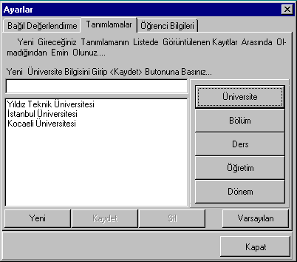

Yukarıdaki tanımlama sayfasında sağ taraftaki butonlardan birine basılarak seçim yapıldıktan sonra görüntülenen liste üzerinde kayıt ekleme , değişiklik ve silme işlemleri yapılabilir. Silme işleminin yapılabilmesi için söz konusu kaydın aktif olmaması gereklidir.

NOT GİRİŞLERİ

Not girişlerinin yapılabilmesi için uygun tipteki not kolonlarının önceden açılmış olması gereklidir. İstenilen tipteki kolonlar menü veya liste üzerindeki ikonlar yardımı ile açılır. Not tipleri belirlidir ve ekranda aşağıdaki ikonlarla temsil edilir.

Hesaplama Gerektirmeyen Not Girişleri

Bu ikon vize notlarının girilebileceği kolonları açar. Birden fazla vize tanımlanabilir ve bu vizeler açılış sırasına göre 1.Vize , 2.Vize,..... şeklinde isimlendirilir.

Bu ikon laboratuar notlarının girilebileceği kolonları açar. Çalışma prensibi vize ikonu ile aynıdır.

Bu ikon ödev notlarının girilebileceği kolonları açar. Çalışma prensibi vize ikonu ile aynıdır.

Bu ikon final notlarının girilebileceği kolonu açar. Yukardakilerden farklı olarak sadece bir kolon açar. Tekrar tıklanması halinde hiç bir işlem yapmaz.

Hesaplanabilen Not Girişleri

Bu ikon vize ortalaması için kolon açar. Eğer listede vize notları varsa bu notların ortalamasını hesaplamak için ortalama hesaplama ekranı çalıştırılır. Buradaki seçime göre listedeki vize notlarının ortalaması hesaplanır.

Bu ikon Laboratuar ortalaması için kolon açar. Çalışma prensibi vize ortalaması ikonu ile aynıdır.

Bu ikon Ödev ortalaması için kolon açar. Çalışma prensibi vize ortalaması ikonu ile aynıdır.

Bu ikon dönem içi not ortalaması için kolon açar. Eğer listede vize ortalaması , labaratuar ortalaması veya ödev ortalaması varsa ortalama hesaplama ekranını çalıştırır ve bu notları kullanarak dönem içi not ortalamasını hesaplar.

Bu ikon geçme notları için kolon açar. Eğer listede final veya dönem içi not değerleri varsa ortalama hesaplama ekranını çalıştırır ve bu notları kullanarak geçme notunu hesaplar.

Bu ikonlar eğer hesaplama gerekmiyorsa elden değerler girilebilecek kolonlar açar. Ayrıca hesaplamada kullanılacak tek bir sütun varsa o zaman direkt o sütunun kopyasını oluştururlar.
HESAPLAMALAR

Hesaplanarak oluşturulması gereken bir kolon açılırken hesaplama tarzının belirlenebilmesi için ortalama ekranı açılır. Bu ekran kullanıcıya değişik şekillerde ortalama hesaplama seçenekleri sunar. Bu pencerenin görünümü aşağıdaki gibidir.

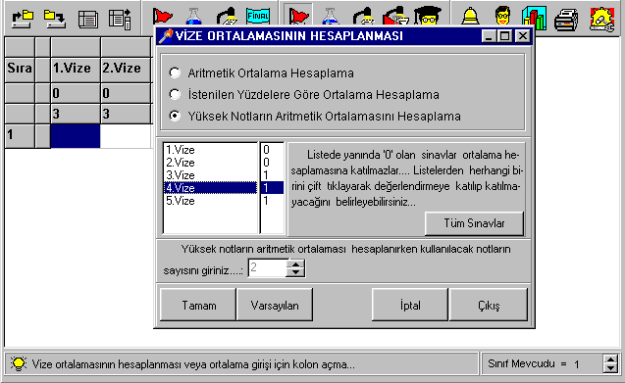
Bu ekranda kullanıcı öncelikle hesaplamayı ne şekilde yaptıracağına karar vermelidir. Üç türlü hesaplama tarzı tanımlanmıştır.

- Aritmetik ortalama : Bu hesaplamada listede görüntülenen ve kullanıcının aktif olarak belirlediği sınavların toplamı alınır ve elde edilen toplam aktif sınav sayısına bölünerek ortalama değer hesaplanır. Aktif sınavlar liste kutusunda yanında '1' değeri olan sınavlardır. Yanında '0' değeri olan sınavlar ortalamayı etkilemez.
- Yüzdesel ortalama : Bu tarz hesaplama seçildiğinde liste kutularının yanında bir giriş alanı açılır. Burada yapılması gereken listede seçili olan sınavın yüzde olarak ortalamaya etkisini belirlemektir. Sınavlar için girilen oranların toplamı '100' olmak zorundadır. Eğer toplam oran '100' değerine eşit değilse hesaplama gerçekleşemez. Burada aktif sınav belirleme ihtiyacı yoktur. Etki yüzdesi 0 olan sınavlar ortalamaya katılmaz.
- En yüksek notların ortalaması : Bu hesaplama seçildiğinde sınav sayısı girilebilecek bir alan açılır. Burada da aktif sınavlar belirlenebilir. Bu hesaplamada bir aritmetik ortalamadır, fakat Aritmetik ortalama işleminden farkı girilen sınav sayısına göre hesaplamada en yüksek notları bulup kullanmasıdır. Örnek olarak notları sırası ile 60 , 70 , 47 olan bir öğrencinin en yüksek 2 notunun ortalaması (60+70)/2=65 olarak hesaplanır.

BAĞIL DEĞERLENDİRME

Bir öğrencinin yıl içi (vize,laboratuar,ödev) ve dönem (final) sınavlarından aldığı notlara bağlı olarak hesaplanan ders geçme notunu kullanarak bağıl değerlendirme yapar ve harfsel notları hesaplar. Eğer listede ders geçme notları yoksa elde hesaplanmış sonuçların girilebilmesi için boş kolonlar açar.

Bağıl Değerlendirmede Kullanılan Kriterler

Program bağıl değerlendirme hesaplarken bazı kriterleri dikkate alır. Bu kriterler kullanıcı tarafından değiştirilebilir . Bağıl değerlendirme ayarlarını değiştirmek için menünün ayarlar adımındaki bağıl değerlendirme seçeneği yada liste üstündeki ayarlar ikonu tıklanmalıdır . Bağıl değerlendirme ayarları ile ilgili ekran aşağıdaki gibidir.

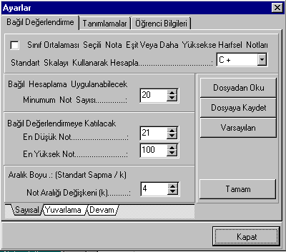

Bu ekranda üst taraf da bulunan ayar , sınıf ortalamasının belli bir değerin üzerinde olduğu durumlar da hesaplanan skala yerine standart skalanın kullanılmasını sağlar. Bu tarz hesaplama kullanıcının tercihine bırakılmıştır. Bu kontrolün aktif hale getirilmesi için işaretlenmesi gereklidir. Daha sonra standart skalanın uygulanacağı alt sınır, kutudan seçilmelidir. Böylece sınıf ortalaması seçili nota eşit veya daha yüksek olduğunda notlar standart skala ile eşleştirilir.

Diğer Bağıl Değerlendirme kriterleri üç başlık altında toplanmıştır.

- Sayısal ayarlar
- Yuvarlama ile ilgili ayarlar
- Öğrenci Devamı ile ilgili ayarlar

Sayısal Ayarlar

- Bu sayfadaki ilk değer , bağıl hesaplama uygulanabilecek en az kişi sayısı ile ilgilidir. Eğer bağıl değerlendirmeye katılacak kişi sayısı buradaki değerin altında olursa bağıl değerlendirme yapılamaz ve notlar kullanıcının onayı ile standart skalaya göre düzenlenir. Bu kriter için önerilen değer 20'dir. 20 kişinin altındaki değerlendirmeler sağlıklı olmayabilir .

- Buradaki ikinci kriterimiz bağıl hesaplamaya katılabilecek en düşük ve en yüksek notları belirler. Bu ayarın amacı elde bulunan notlar arasından uç değerleri çıkartıp daha sağlıklı bağıl hesaplama yapmaktır . Bu değerler içinde öngörülen not aralığı ‘21-100’ not aralığıdır. Bu aralığın dışındaki değerler bağıl hesaplamaya katılmazlar. Alt sınırdan düşük olan değerler direkt olarak ‘F0’, üst sınırdan yüksek değerlerde ‘A’ notu ile eşleştirilirler.
- Bu sayfadaki son ayar skala aralıklarının bulunmasına yarayan aralık değişkenidir. Ön görülen değeri ‘4’ tür. Hesaplamaya etkisi ileride anlatılmıştır .

Yuvarlama İle İlgili Ayarlar

- Bu sayfadaki ilk ayar, sınıf ortalamasının yuvarlanması ile ilgilidir. Bağıl hesaplama yapılırken sınıf ortalaması bulunur ve bunun standart skalada hangi aralıkta bulunduğu hesaplanır. Diğer aralıklar bu aralığa bağlı olarak hesaplanır. Örnek olarak sınıf ortalamasının 70.758 olduğunu varsayalım. Eğer bu değerin tam kısmı kullanılırsa sınıf ortalaması ‘C’ notuna karşılık gelir, fakat yuvarlama yapılırsa sınıf ortalaması ‘C+’ notuna karşılık gelir. Burada değerin yuvarlanarak kullanılması fazla etkili olmasa da öğrenici lehine sonuçlar oluşturur.

- Buradaki ikinci ayar, sınıf ortalamasının, bulunduğu aralıkta hangi noktayla eşleşeceğini belirler. Sınıf ortalamasının bulunduğu aralık hesaplandıktan sonra bu ayara göre aralık içindeki bir nokta sınıf ortalaması olarak kabul edilir ve diğer aralıklar bu noktaya göre hesaplanır. Burada sınıf ortalamasının aralıkta üst noktalarla eşleştirilmesi öğrenci lehinedir.

- Burada son olarak not skalası hesaplanırken elde edilen ondalıklı sayıların yuvarlanıp yuvarlanmayacağı belirlenir. Örnek olarak hesaplanan ‘87.68 - 91.78’ aralığı yuvarlama sonucu ‘88-92’ aralığını oluşturur. Hesaplamayı değerlerin tam kısmını alarak yaparsak aralığımız ’87 - 91’ şeklinde oluşur. Not skalası hesaplanırken hesaplanan değerlerin tam kısmının kullanılması aralık sınırlarını aşağıya çektiğinden öğrenci lehine sonuçlar oluşturur. Fazla bir etkisi yoktur.

Öğrenci Devam Bilgileri İlgili Ayarlar

- Bu sayfada ki ayarlar devamsız öğrencilerin bağıl değerlendirmeye katılıp katılamayacağını belirler. Eğer katılamazlarsa notları ne olursa olsun ‘F0’ alarak başarısız olurlar. Devamsız öğrencilerin değerlendirmeye katılmasını istemiyorsanız bu ayarı tıklayarak aktif duruma getirmeli ayrıca devamlı sayılmak için gerekli en az yoklama sayısını da bu sayfada belirtmelisiniz.

Bağıl hesaplama ile ilgili ayarlar her sınav için kaydedildiğinden her bir sınav için değişik ayarlar belirleyebilirsiniz. Her sınav açılışında kendi bağıl ayarlarını da hafızaya yükler. Yeni bir liste tanımlanırsa bu da standart değerlerle açılır. Kullanıcı çoğunlukla kullandığı değerleri standart olarak belirleyebilir ve kaydedebilir. Böylelikle yeni açılan her sınav bu değerleri alır. Program standartlarına dönmek için ise varsayılan butonu tıklanmalıdır. Düzenlenen ayarlar standart olarak kaydedilmediğinden yalnızca aktif listeyi etkilerler.

Bağıl Hesaplamadaki İşlemler

Bağıl hesaplama yaparken elde var olan değerlerin aritmetik ortalama ve standart sapma değerlerine ihtiyaç duyulur. İlk önce bağıl değerlendirmeye katılabilen notların aritmetik ortalaması Aritmetik Ortalama X: =( 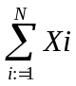) / N formülü ile hesaplanır. Daha sonra bu değerlerin Standart Sapma:=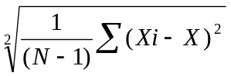 şeklinde hesaplanır. Standart sapma değerinin bulunması ardından Aralık Boyu :=Standart Sapma / k olarak belirlenir.
( k : Aralık Değişkeni ). Bu değerler bulunduktan sonra sınıf ortalamasının bulunduğu aralık başlangıç olarak kabul edilir. Bu noktadan itibaren Aralık Boyu değişkeni kullanılarak diğer aralıklar hesaplanır.

Bağıl Hesaplamada Not Önerme

Bağıl hesaplama işlemi tamamlandıktan ve yeni skala hesaplandıktan sonra ekrana aşağıdaki görüntü gelir ve değerlendirme sonucu oluşan değerleri istatiksel olarak kullanıcıya sunar.

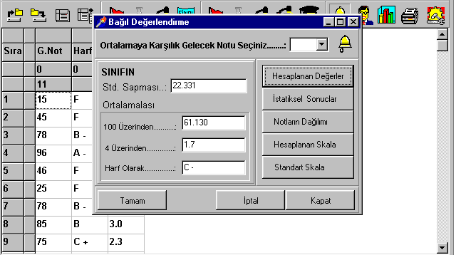
Burada kullanıcı üstteki kutu yardımı ile sınıf ortalamasına karşılık yeni bir değer önerebilir. Yeni değer önerilirse yeniden skala hesaplanır ve notların değerlendirmesi bu skalaya göre yapılır. Burada sınıf ortalaması için yüksek değerlerin önerilmesi sınıfta başarılı olanların sayısını arttırır. Ortalamadan düşük değerler ise başarılı öğrencilerin sayısını arttırır. Örnek olarak sınıf ortalaması 63 olan bir sınıfın ortalaması 'C-' notuna karşılık gelecektir ve notu 63 olan bir öğrenci 'C- ' notunu almış olacaktır. Kullanıcı sınıf ortalaması için 'C+' notunu önerdiğinde ise 63 notunu alan öğrenci artık 'C+' notunu almış olacaktır. Kısaca ortalaması 'C' olan bir sınıfta 'C+' önermek başarılı olanların sayısını artıracak 'D+' önermek sınıftaki başarı oranını düşürecektir. Zaten programda başarılı olanların sayısı önerme anında görüntülenmektedir.

YAZICI ÇIKTISI ALMA

Hazırlanan listelerin yazıcıdan çıktısını almak için dosya menüsünün yazdır adımı seçilmeli veya printer ikonu tıklanmalıdır. Bu işlemin ardından hangi bilgilerin yazdırılacağının belirlendiği ekran açılır. Bu ekranın görünümü aşağıdaki gibidir.

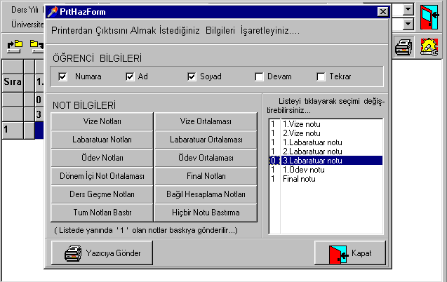
Bu ekranda kullanıcı yazıcıdan çıktısını almak istediği bilgileri işaretlemelidir. Öğrenci bilgileri kutuları tıklanarak seçilir. Çıktısı alınacak not bilgileri ise butonlar yardımı ile seçililebilir.<Vize Notları> butonuna basılırsa listede bulunan tüm vizeler seçili hale gelir. Diğer not tipleri de bu şekilde seçilebilir. Ayrıca notların bulunduğu listeleri tıklamakta seçimleri değiştirir. Eğer listedeki değer '1' ise bu satır tıklanınca değer '0' olur. Eğer listedeki değer '0' ise tıklama sonrası bir değerini alır. Yazıcıdan çıktısı alınacak bilgiler belirlendikten sonra <Yazıcıya Gönder> butonu ile seçili bilgilerin çıktısı alınabilir.

LİSTELERİ AÇMA VE SAKLAMA
Önceden kaydedilen listeleri açmak için dosya menüsünden liste aç seçeneği veya liste üzerindeki dosya aç ikonu tıklanmalıdır. Ekranın görüntüsü aşağıdaki gibidir.

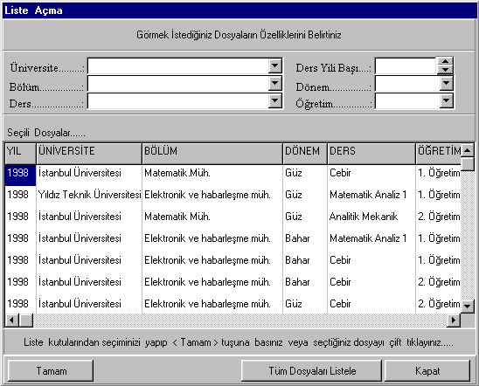
Açıldığı anda daha önceden saklanmış olan tüm listeler görüntülenir. Üstteki kutular yardımıyla listelenen dosyalar arasından istenmeyenler elenebilir. Örneğin bölüm kutusundan
'Matematik Müh' seçimi yapılırsa listedede yalnızca matematik mühendisliğine ait kayıtlar görüntülenir. Eğer tekrar tüm dosyaların görüntülenmesi isteniyorsa tüm dosyaları listele butonuna basılır. Görüntülenen listelerden seçilen kayıt listenin çift tıklanması ile veya seçimden sonra tamam butonuna basılarak açılır.

